|  |  |
| --- | --- |
| tài liệu dự án  Lưu hành nội bộ | Giới thiệu  *Dự án mẫu là môn học làm dự án theo quy trình sản xuất phần mềm dưới sự dẫn dắt của giảng viên đứng lớp. Với môn học này giảng viên đóng vai trò là người phân tích và thiết kế hệ thống, sinh viên đóng vai trò là thực hiện sản phẩm phần mềm. Mục tiêu chính của môn học là tạo môi trường để sinh viên củng cố và vận dụng kiến thức các môn đã học để áp dụng vào việc sản xuất phần mềm theo quy trình. Theo triết lý CDIO thì sinh viên đạt được cdIO. Qua môn học này sinh viên có khả năng đạt được cdIO trong triết lý đào tạo CDIO.*  FPT Polytechnic  2025 |

**Mục lục**

1 GIỚI THIỆU DỰ ÁN 3

2 PHÂN TÍCH YÊU CẦU 3

2.1 Sơ đồ Use Cases 3

2.2 Đặc tả yêu cầu hệ thống (SRS) 3

3 THIẾT KẾ HỆ THỐNG 4

3.1 Thiết kế tổng thể 4

3.1.1 Sơ đồ triển khai (Deploy Diagram) 4

3.1.2 Sơ đồ tổ chức của ứng dụng (Appmap) 4

3.2 Thiết kế UI (giao diện) 4

3.2.1 Giao diện các chức năng dùng chung 4

3.2.2 Giao diện các chức năng dành cho nhân viên bán hàng 5

3.2.3 Giao diện các chức năng dành cho nhân viên quản lý 5

3.3 Thiết kế dữ liệu 5

3.3.1 Sơ đồ ERD 5

3.3.2 Entity Class 5

3.3.3 DAO Class Diagram 5

3.4 Các lớp tiện ích 5

3.4.1 XDialog 5

3.4.2 XIcon 6

3.4.3 XDate 6

3.4.4 TimeRange 6

3.4.5 XStr 6

3.4.6 XJdbc 6

3.4.7 XQuery 6

4 KIỂM THỬ 6

4.1 Lập kế hoạch kiểm thử 6

4.2 Xây dựng các test cases 6

4.3 Thực hiện kiểm thử và ghi nhận lỗi 6

4.4 Thực hiện sửa lỗi và ghi nhận kết quả 6

5 ĐÓNG GÓI VÀ TRIỂN KHAI 6

5.1 Đóng gói sản phẩm 6

5.2 Viết tài liệu hướng dẫn triển khai 7

# GIỚI THIỆU DỰ ÁN

<<Nêu bối cảnh, yêu cầu>>

# PHÂN TÍCH YÊU CẦU

## Sơ đồ Use Cases

<<Hình Use Case>>

<<Mô tả tất cả các use case theo mẫu của bảng bên dưới>>

|  |  |  |  |
| --- | --- | --- | --- |
| **TT** | **Use Case** | | **Mô tả** |
| **Mã** | **Tên** |
| 1 | UC01 | Thống kê doanh thu | Tổng hợp và thống kê doanh thu từng loại đồ uống và từng nhân viên theo thời gian |
| 2 | UC02 | Đăng nhập | Đăng nhập vào hệ thống trước khi thực hiện bất kỳ chức năng nào của ứng dụng |
| <<tt>> | <<mã>> | <<tên tình huống>> | <<mô tả ngắn gọn>> |

## Đặc tả yêu cầu hệ thống (SRS)

<<phân tích chi tiết từng use case theo mẫu sau>>

#### UC1 – Thống kê doanh thu

Xem báo cáo doanh thu là chức năng cho phép nhân viên quản lý xem các báo cáo về doanh thu trong khoảng thời gian theo 2 hình thức:

* Doanh thu từng loại đồ uống có cấu trúc thông tin:
* Doanh thu từng nhân viên bán hàng có cấu trúc thông tin:

#### UC2 – Login

Login là chức năng đăng nhập hệ thống phần mềm. Nhân viên phải được cấp tài khoản thì mới sử dụng phần mềm được. Trước khi sử dụng bất kỳ chức năng nào của hệ thống thì nhân viên bắt buột phải đăng nhập trước.

Hệ thống phần mềm sẽ dựa vào thông tin đăng nhập để kích hoạt hoặc vô hiệu hóa các chức năng cho đúng với vai trò của requiremant được nêu ra của phần mềm trong phần giới thiệu. Thông tin đăng nhập gồm:

* Tên đăng nhập (email)
* Mật khẩu đăng nhập

…

# THIẾT KẾ HỆ THỐNG

## Thiết kế tổng thể

### Sơ đồ triển khai (Deploy Diagram)

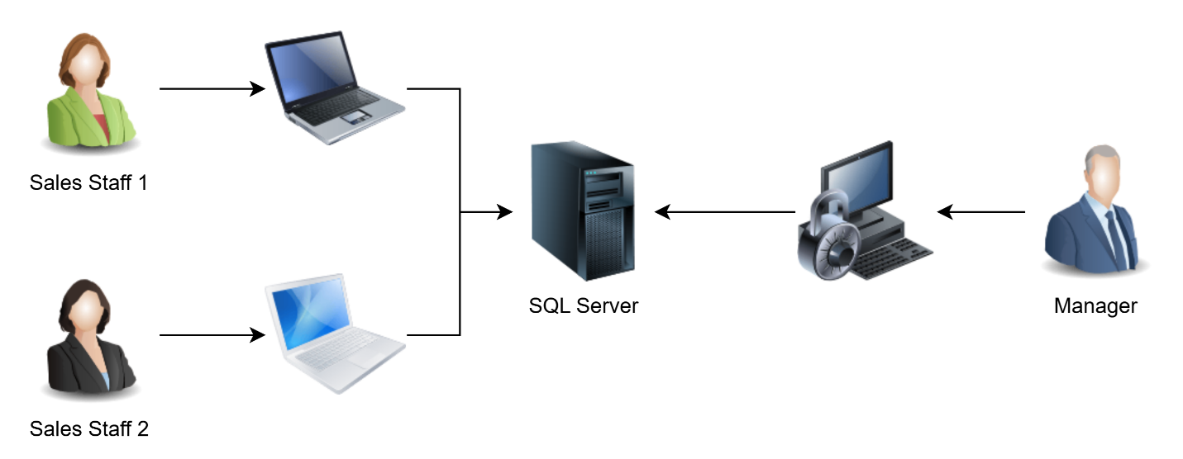

<<mô tả sơ đồ triển khai>>

<<nêu các yêu cầu về môi trường của hệ thống: phần cứng, phần mềm>>

### Sơ đồ tổ chức của ứng dụng (Appmap)

<<Hình: sơ đồ tổ chức của ứng dụng>>

## Thiết kế UI (giao diện)

### Giao diện các chức năng dùng chung

#### Cửa sổ chính

<<mô tả công dụng của cửa sổ chức năng>>

<<hình >>

<<mô tả hoạt động của cửa sổ chức năng>>

|  |  |  |
| --- | --- | --- |
| **TT** | **Tương tác** | **Xử lý** |
| 1 | Sự kiện xảy ra | Mô tả xử lý sự kiện |
|  | … |  |

#### Cửa sổ chào

…

#### Cửa sổ đăng nhập

…

#### Cửa sổ đổi mật khẩu

…

### Giao diện các chức năng dành cho nhân viên bán hàng

#### Cửa sổ Bán hàng

…

#### Cửa sổ Lịch sử bán hàng

…

#### Cửa sổ Phiếu bán hàng

…

#### Cửa sổ Chọn và thêm đồ uống vào phiếu bán hàng

…

### Giao diện các chức năng dành cho nhân viên quản lý

#### Cửa sổ quản lý Loại đồ uống

…

#### Cửa sổ quản lý Đồ uống

…

#### Cửa sổ quản lý Thẻ bán hàng

…

#### Cửa sổ quản lý Phiếu bán hàng

…

#### Cửa sổ quản lý Người dùng

…

#### Cửa sổ xem Báo cáo doanh thu

…

## Thiết kế dữ liệu

### Sơ đồ ERD

…

### Entity Class

…

### DAO Class Diagram

…

## Các lớp tiện ích

### XDialog

|  |  |
| --- | --- |
| **Phương thức** | **Công dụng** |
| XDialog.***alert***(String message, String title)  XDialog.***alert***(String message) | Hộp thoại thông báo  @message: Nội dung thông báo  @title: Tiêu đề hoặc “Thông báo” |
| XDialog.***confirm***(String message, String title): boolean  XDialog.***confirm***(String message): boolean | Hộp thoại xác nhận  @message: Câu hỏi xác nhận  @title: Tiêu đề hoặc “Xác nhận” |
| XDialog.***prompt***(String message, String title): String  XDialog.***prompt***(String message): String | Hộp thoại yêu cầu nhập  @message: Nội dung cần nhập  @title: Tiêu đề hoặc “Nhập vào” |

### XIcon

…

### XDate

…

### TimeRange

…

### XStr

…

### XJdbc

…

### XQuery

…

# KIỂM THỬ

## Lập kế hoạch kiểm thử

…

## Xây dựng các test cases

…

## Thực hiện kiểm thử và ghi nhận lỗi

…

## Thực hiện sửa lỗi và ghi nhận kết quả

# ĐÓNG GÓI VÀ TRIỂN KHAI

## Đóng gói sản phẩm

…

## Viết tài liệu hướng dẫn triển khai

…